１０年ぶりの金融相場
NYダウは史上最高値を更新した。
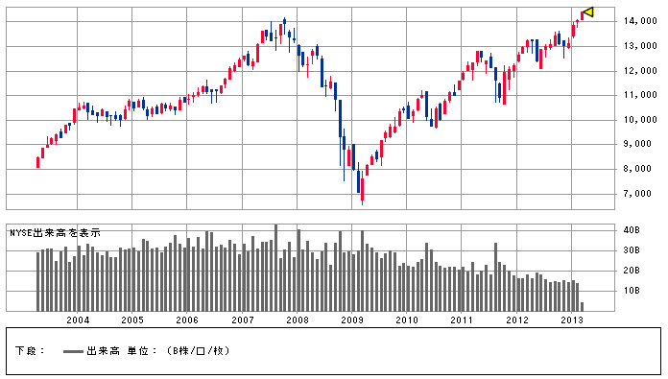
されど日経平均は23年前の高値はおろか6年前の高値も取れない。
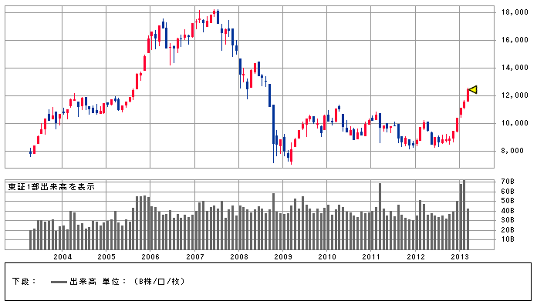
なぜか？安倍総理大臣はその理由を解明し、「3本の矢」で23年間にわたる
デフレから脱却しようとしています。たとえば金融政策、120兆円の量的金融緩和は、皆さんの目の前をまるで回転すしのお皿のごとく100万円の札束が流れているのです。1人100万円4人家族で400万円どうぞ持って行って下さいと。
それほどのインパクトのある政策を実施しようとしているのです。
財政出動で高速道路にも100兆円かけるそうですが、これは建設関係だけで一般人にはあまり関係ありません。
では、どうしたらその100万円のお皿が手に取れるのか、ここでは証券投資でその100万をゲットする方法を考えてみましょう。まずは日本の経済がなぜ停滞していたのかその原因を探ります。
安倍相場七つの上昇要因
上昇波動
- 2001年の金融緩和（金融政策は2年のタイムラグを経て相場に効く）
- 2003年5月の金融機関救済、
- 2005年8月の郵政解散で第3幕を迎える。
下落波動へ転換
- 2006年4月に金融緩和解除（2年後には相場は下落の一途）
- 2007年7月の参議院選自民大敗でドル円は下落
- 2008年９月のリーマンショックを迎える。
- 2009年秋にはユーロ危機
- 2011年には大震災と5段下げの要因が並びました。

上昇波動へ転換
- （第1要因）原発停止から貿易赤字、円高から円安へ長期トレンド転換
- （第2要因）震災・金融緩和再開（緩和開始から2年のタイムラグ）
- （第3要因）NYの安定、（シェールガス）
- （第4要因）ユーロの安定、（無制限緩和）
- （第5要因）野田総理の辞任発表日11月14日は最高のタイミング
- （第6要因）自民党の大勝による政権の安定
- （第7要因）アベノミクス、デフレ脱却政策

② ③ ｜④ ⑤ ⑥ ⑦ ⑧|⑨⑩⑪⑫⑬⑭⑮
小泉郵政相場の醸成と崩壊
１．（第1要因）原発停止から貿易赤字、円高から円安へ長期トレンド転換
（2012年２月ゴールドマンサックスのジムオニールは97円目標を発表）
為替ドル―円
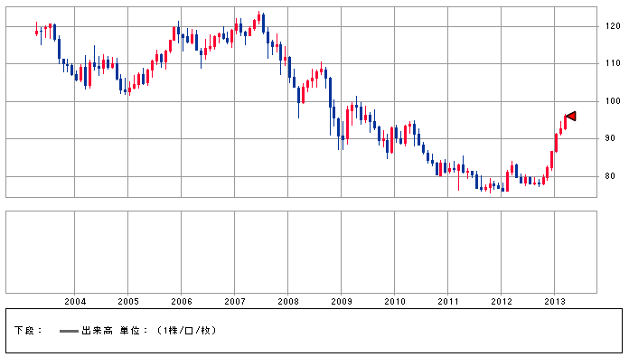
2012年1月（貿易赤字）と9月（経常赤字）に70円台のダブル底を形成
２．（第2要因）震災・金融緩和再開（緩和開始から2年のタイムラグ）
日銀新副総裁 岩田規久男氏（日銀はデフレの番人）より
１％のインフレ期待は21円の円安要因になり、
1円の円安は225円の日経平均上昇要因になる。
つまり2%インフレ期待では42円の円高…120円
8,600円から9450円の日経平均上昇で18,000円に到達する
震災から2年たち離陸寸前だった。
日銀総裁黒田氏よりもこの岩田規久男氏のほうがインパクトは大きい。
３．（第3要因）NYの安定、（シェールガス）
FRBの金融緩和 QE1からQE3まで断続的に緩和を繰り返した

４．（第4要因）ユーロの安定、（無制限緩和）
イタリヤ長期債利回り急速に低下、債権価格は上昇（安定）
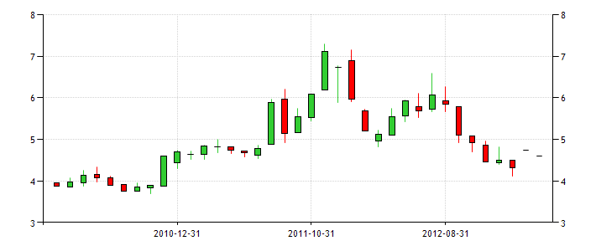

５．（第5要因）野田総理の辞任発表日11月14日は最高のタイミング
ヘッジファンドは45日ルールで決算45日前までに入れ替える銘柄を報告しなければならない。それが11月15日。毎年11月27日頃は年間最安値になる季節的アノマリーがある。

６．（第6要因）自民党の大勝による政権の安定
小泉郵政相場では2005年衆院選で大勝、三段上げ相場へ、2007年7月参議院選大敗で相場は終わった。政権の安定は必須条件。

7．（第7要因）アベノミクス、デフレ脱却政策 財政、金融、成長３本の矢
ⅰ 機動的財政出動・社会インフラ整備（コンドラチェフ大循環50年に一度）
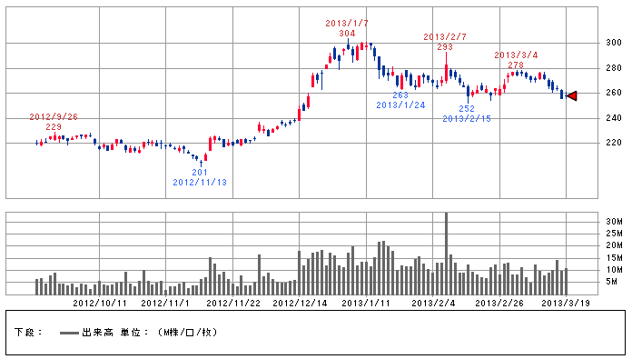
大成建設6か月チャート
ⅱ 大胆な金融緩和
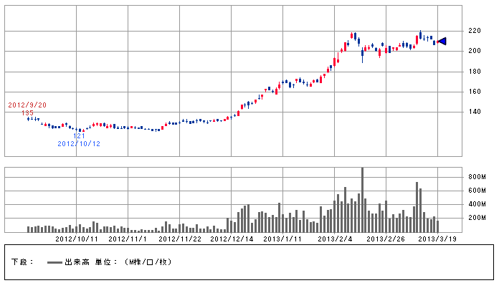
みずほFG6か月チャート

ⅲ．成長政策
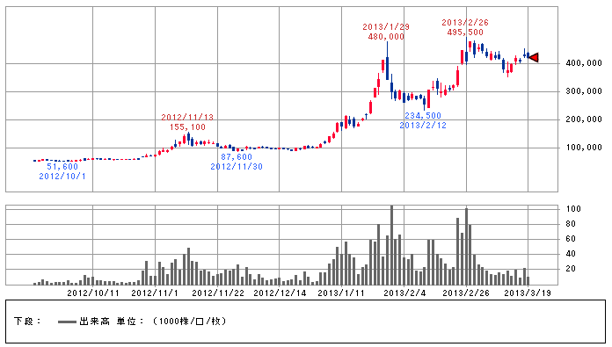
ナノキャリア6か月チャート
- IPS細胞 遺伝子工学
- メタンハイドレード他
ⅳ．デフレからインフレへ、不動産・金・高額商品
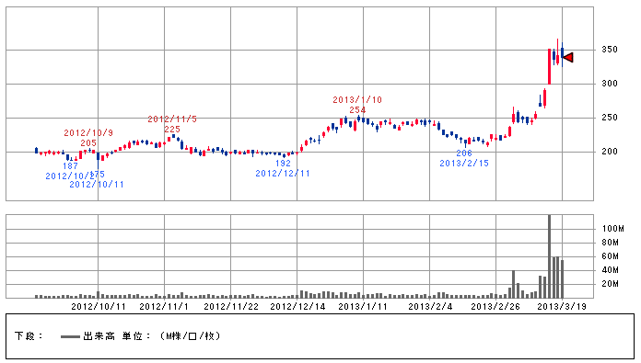
大京6か月チャート
ⅴ．円安メリット 輸出関連 トヨタ・富士重工・ソニー・キャノン
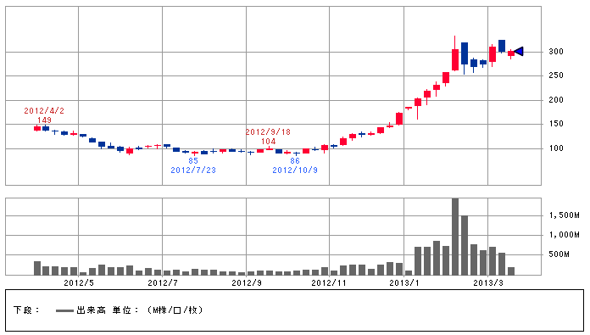
マツダ6か月チャート
ⅵ．消費関連
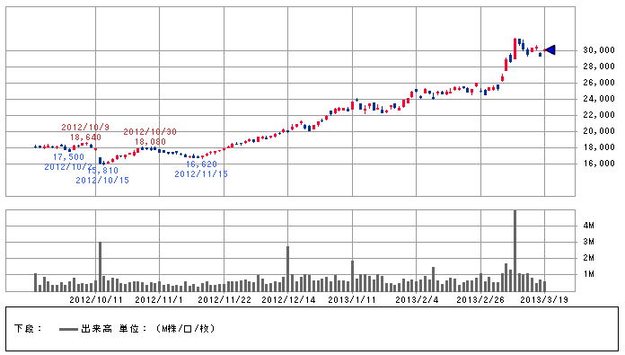
ファーストリテーリング
アベノミクスの波に乗るには
ベテランはともかく素人は必ず負ける。石川遼とゴルフで戦うようなものだ。
しかし、時間という戦術を使うことにより勝つことができる。

【ダウの犬投資法】
東証コア30銘柄の優良株の中から配当利回りの良い10銘柄に投資をする方法。
配当利回りが良いということは値上がりという観点で負け犬ということ。
長期間持続すれば10年で3割の利益を得ることができる。

- NTTドコモ 4.1% 2013.3.14現在
- NTT 3.8%
- キャノン 3.77%
- 武田薬品 3.56%
- 三井物産 3.04%
- みずほFG 2.83% ・・・ この中の一押し銘柄
- 三菱商事 2.68%
- アステラス 2.53%
- 日産 2.50%
- 三井住友FG 2.45%
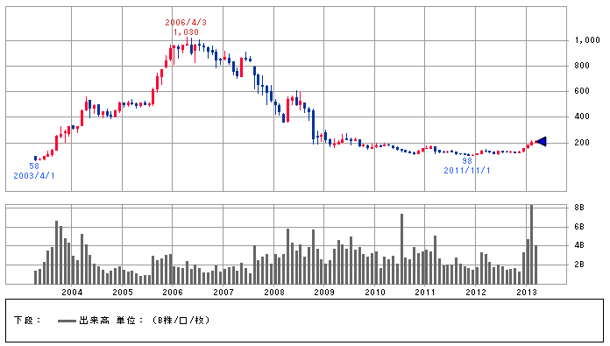
みずほFG10年チャート
投資はタイミングが重要
- ファンダメンタル分析 （業績分析）基本的戦略
  - 一株利益とPER 株価が一株利益の１０倍以下は割安
  - 一株純資産とPBR 株価が一株純資産の１倍以下は割安
  - 出来高と流動性 出来高の少ない株は避ける
  - 会社四季報をよく読む
- テクニカル分析 （チャート分析）基本的戦術
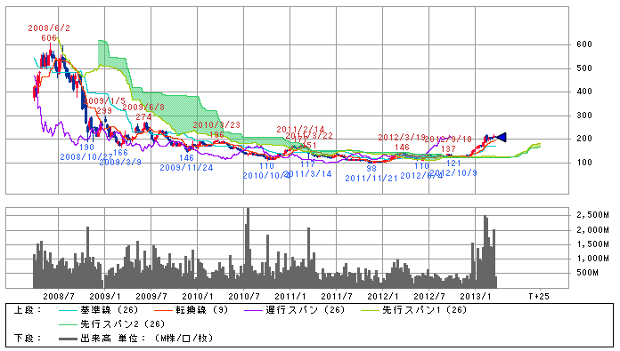
みずほFG５年チャート一目均衡表
一目均衡表の雲を5年振りに上抜ける。（2012.11.15）強烈な買いシグナル
- 相場の種類
  - 金融相場 金融緩和でなんでも上がる大相場（6~10年に一度）
  - 業績相場 業績の良い銘柄を選別して上る相場
  - 逆金融・逆業績相場 今までの逆
【４】季節的アノマリー（ 買い場は11/27 5/27 ）
夏の参議院選の自民党の大勝を前提に上昇波動は３年続く。
４月４日の日銀新総裁の金融政策決定会合からゴールデンウイーク前までに１段上げは終了。
５月１５日から２７日に２番底をつけに行き、２段上げに入る（買い①）
そこから上昇１０月１５日頃２段上げは終了
１１月２７日頃より３段上げに （買い②）
この２回の買い場でうまく乗れればいずれ資金は２倍に増える。
増えなくても１０年間で配当が３割入る。安全な投資だ。
【５】買い本尊・提灯筋を見極める（急騰株の場合）

